Моргун Інна Сергіївна
Вчитель-логопед
Білопільський дошкільний навчальний заклад
(ясла-садок) «Зірочка»
Білопільської міської ради Сумської області
inessalina74@gmail.com

Дидактичний посібник
для корекційної роботи з дошкільниками
«Веселкові сонечка »

Мета. автоматизувати вимову звуків у прямому відкритому і зворотньому складах, розвивати рухливість органів артикуляційного апарату, фонематичне сприймання, увагу, зорову пам’ять.

Опис посібника
Дидактичний посібник складається з тексту казки, кругів різного кольору (при потребі кольорові круги можна замінити на малюнки - символи) та карток - піктограм, що позначають голосні звуки.

1- й комплект «Карусель»
До комплекту входять круги (червоного, синього, зеленого, жовтого кольорів ).
Картка-піктограма з зображенням каруселі та тварин, які символізують голосні звуки: мишка - [А], жаба – [У], ведмідь - [Е], заєць – [О], вовк – [И], лисиця - [І].

2 - й комплект «Веселі звірята»
Складається з кругів (синій – [С], червоний – [Р], зелений – [З], жовтий – [Ж] та інш.) та 6 карток-піктограм з зображенням тварин, які символізують голосні звуки.

Казка до посібника

КАЗКА «ПРО РУКАВИЧКУ»
Знайшли звірі рукавичку і стали там жити, а щоб було веселіше – почали пісні співати. Кожен співав улюблену пісеньку. Мишка – А-А-А, Жабка – У-У-У, Зайчик – О-О-О, Лисичка – І-І-І, Вовчик – И-И-И, Ведмідь – Е-Е-Е.
Дидактичні ігри з використанням посібника
Гра «Повтори»
Мета. Закріпити уміння визначати правильно потрібний голосний звук з потоку інших розвивати пізнавальну активність, , швидкість реакції, зорову пам'ять, увагу.
Хід
Для гри використовуються 6 карток ( піктограми з зображенням тварин) дошка.
Iй варіант Картки викладаються на дошці перед дітьми (діти попередньо ознайомлені з казкою про звуки). Пропонуємо назвати звук, який показуємо за допомогою карток піктограм.
ІІ й варіант. Пропонуємо дітям викласти навколо круга певного кольору картки-піктограми та прочитати склади. Діти промовляють склади відповідно до того, якого кольору круг..

Гра «Карусель»
Мета. Автоматизувати вивчений звук в складах, прямих та зворотніх. Розвивати зорову увагу, пам'ять, дрібну моторику пальців рук.
Хід
Картка – піктограма карусель викладається перед кожною дитиною. Посередині викладується круг потрібного кольору. Діти «читають» прямі склади та зворотні, закріплюючи вивчений звук. Перед дітьми ставиться завдання відтворити вірно склад, чітко вимовляючи поставлений звук.
Ускладення: вказати кількість голосних і приголосних звуків у складі, придумати слова з заданим складом, назвати їх.
Диференціювати два звуки в складах.

Гра «Збиванки».
Мета. :розвивати фонематичне сприймання, чітку звуковимову звуків у складах, пам'ять, увагу.
Хід
Виставляються 2 картки – піктограми та 2 різнокольорові круги (синього кольору та зеленого). Дітям пропонується два склади з різними приголосними звуками, які схожі за звучанням, але повернути «збити» лише один склад, з певним загаданим звуком.

Література:
- Тур Л.В. Комунікативно-мовленнєвий розвиток дошкільників [Текст] – Х.: ВГ «Основа», 2016. – 160с.: табл..- (Серія «ДНЗ. Вихователю»)
- Рібцун Ю.В. Професійний довідник учителя-логопеда дошкільного навчального закладу. - Х.: ВГ «Основа», 2012. – 239 [1]с.













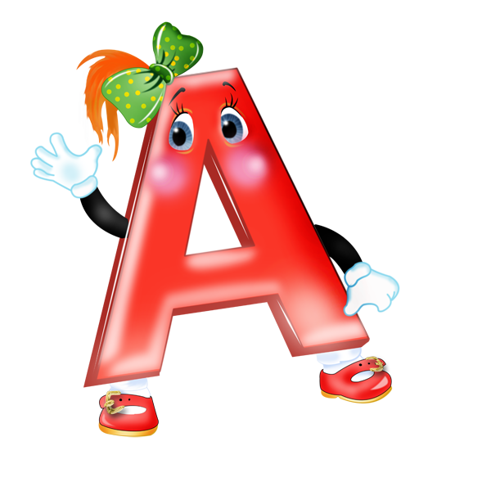
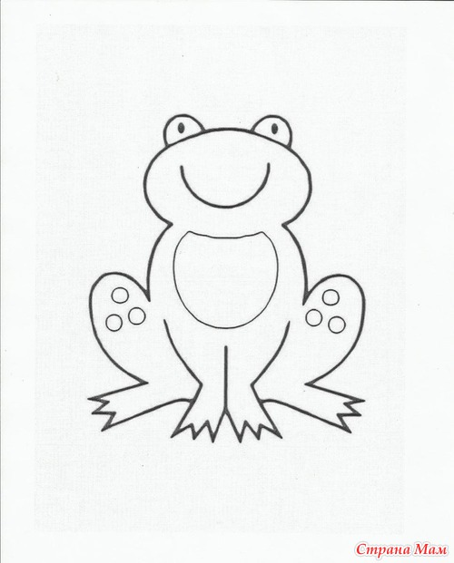
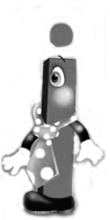



Звук [С]

Звук [З]



Звук [Ж]


Звук [Р]


Звук [Ш]

Звук [Л]

Звук [Щ]

Звук [Ч]

Звук [Ц]


Звук [ДЗ]

